Nome Cognome

Matricola

a)

1. Costruzione di un test a risposta chiusa, prendendo a esempio quello proposto tra parentesi quadre:

[Numerare da 1 a 5 i seguenti fenomeni in modo da disporli in corretto ordine cronologico
( ) Nascita del Regno d’Italia
( ) Nascita della Società delle Nazioni
( ) Affaire Dreyfus
( ) Occupazione franco-belga della Ruhr
( ) Nomina di Hitler a cancelliere del Reich tedesco]

2. Costruzione di 4 domande a risposta chiusa sui capitoli del manuale su cui verte il presente parziale, prendendo a esempio le domande proposta tra parentesi quadre:

[A quali dinamiche possono essere ascritte le origini della Questione d’oriente?
- Il crollo dell’Impero Ottomano
- L’impianto del Congresso di Vienna e dell’ordine che ne scaturisce
- Il conflitto tra Austria e Russia per il controllo degli Stretti]

[Quando ha avuto luogo la sconfitta di Adua?
- 1870
- 1878
- 1896]

b)

3. Quando nasce e che significato ha la parola “soviet”?

4. Definire sinteticamente il processo di nazionalizzazione delle masse

c)

5.
Fabbrica Ford, 1913

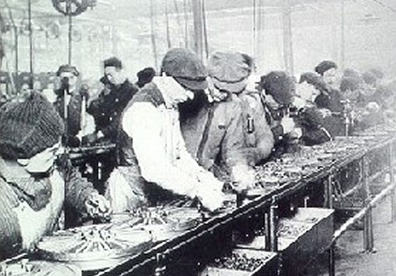

d)

6. Il fascismo in Italia

